成都市二○一六年高中阶段教育学校统一招生考试
（含成都市初三毕业会考）
数 学
注意事项：
1. 全卷分A卷和B卷，A卷满分100分，B卷满分50分；考试时间120分钟．
2. 在作答前，考生务必将自己的姓名、准考证号涂写在试卷和答题卡规定的地方，考试结束，监考人员将试卷和答题卡一并收回。
3．选择题部分必须使用2B铅笔填涂；非选择题部分必须使用0.5毫米黑色墨水签字笔书写，字体工整、笔迹清楚。
4．请按照题号在答题卡上各题目对应的答题区域内作答，超出答题区域书写的答案无效；在草稿纸、试卷上答题无效。
5．保持答题卡清洁，不得折叠、污染、破损等。

A卷（共100分）
第Ⅰ卷（选择题，共30分）
一、选择题（本大题共10个小题，每小题3分，共30分，每小题均有四个选项，其中只有一项符合题目要求，答案涂在答题卡上）
1. 在-3，-1，1，3四个数中，比-2小的数是（ ）
(A) -3 (B) -1 (C) 1 (D) 3
2．如图所示的几何体是由5个大小相同的小立方块搭成，它的俯视图是（ ）
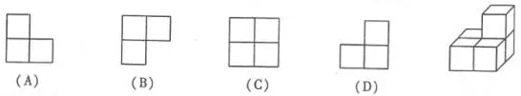
3. 成都地铁自开通以来，发展速度不断加快，现已成为成都市民主要出行方式之一，今年4月29日成都地铁安全运输乘客约181万乘次，又一次刷新客流记录，这也是今年以来第四次客流记录的刷新，用科学记数法表示181万为（ ）
(A) 18.1×10⁵ (B) 1.81×10⁶ (C) 1.81×10⁷ (D) 181×10⁴
4. 计算的结果是（ ）
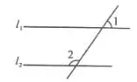
(A) (B) (C) (D)
5. 如图，，∠1=56°,则∠2的度数为（ ）
(A) 34° (B) 56°
(C) 124° (D) 146°
6. 平面直角坐标系中，点P（-2，3）关于轴对称的点的坐标为（ ）
(A)（-2，-3） (B)（2，-3） (C)（-3，2） (D)（3, -2）
7. 分式方程的解为（ ）
(A) x=-2 (B) x=-3 (C) x=2 (D) x=3
8.学校准备从甲、乙、丙、丁四个科创小组中选出一组代表学校参加青少年科技创新大赛，各组的平时成绩的平均数（单位：分）及方差如下表所示：
 | 甲 | 乙 | 丙 | 丁
 | 7 | 8 | 8 | 7
 | 1 | 1.2 | 1 | 1.8
如果要选出一个成绩较好且状态稳定的组去参赛，那么应选的组是（ ）
(A) 甲 (B) 乙 (C) 丙 (D) 丁
9. 二次函数的图象是一条抛物线，下列关于该抛物线的说法，正确的是（ ）
(A) 抛物线开口向下 (B) 抛物线经过点（2，3）
(C) 抛物线的对称轴是直线x=1 (D) 抛物线与x轴有两个交点
10．如图，AB为⊙O的直径，点C在⊙O上，若∠OCA=50°，AB=4，则的长为（ ）
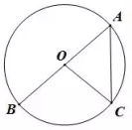
(A) (B)
(C) (D)

第Ⅱ卷（非选择题，共70分）
二、填空题 (本大题共4个小题，每小题4分，共16分，答案写在答题卡上)
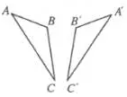
11. 已知|a+2|=0，则a = ______.
12. 如图，△ABC≌△，其中∠A＝36°，∠C′＝24°，则∠B=___°.
13. 已知P₁（x₁,y₁），P₂（x₂ ，y₂）两点都在反比例函数的图象上，且x₁< x₂ < 0，则y₁ ____ y₂.（填“>”或“<”）
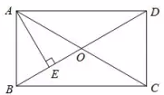
14. 如图，在矩形ABCD中，AB=3，对角线AC，BD相交于点O，AE垂直平分OB于点E，则AD的长为_________.

三、解答题(本大题共6个小题，共54分，解答过程写在答题卡上)
15. (本小题满分12分，每题6分)
(1)计算：

（2）已知关于x的方程没有实数根，求实数m的取值范围.

16．（本小题满分6分）
化简：
[来源:Zxxk.Com]

17.(本小题满分8分)
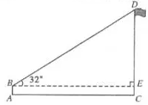
在学习完“利用三角函数测高”这节内容之后，某兴趣小组开展了测量学校旗杆高度的实践活动，如图，在测点A处安置测倾器，量出高度AB＝1.5m，测得旗杆顶端D的仰角∠DBE＝32°，量出测点A到旗杆底部C的水平距离AC＝20m. 根据测量数据，求旗杆CD的高度。（参考数据：）

18．(本小题满分8分)
在四张编号为A，B，C，D的卡片（除编号外，其余完全相同）的正面分别写上如图所示的正整数后，背面向上，洗匀放好，现从中随机抽取一张（不放回），再从剩下的卡片中随机抽取一张。
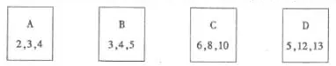
（1）请用画树状图或列表的方法表示两次抽取卡片的所有可能出现的结果；（卡片用A，B，C，D表示）
（2）我们知道，满足的三个正整数a，b，c称为勾股数，求抽到的两张卡片上的数都是勾股数的概率。
19. (本小题满分10分)
如图，在平面直角坐标系xoy中，正比例函数的图象与反比例函数直线的图象都经过点A(2，-2)．
(1)分别求这两个函数的表达式；
(2)将直线OA向上平移3个单位长度后与y轴相交于点B，与反比例函数的图象在第四象限内的交点为C，连接AB，AC，求点C的坐标及△ABC的面积。
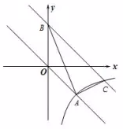
20．(本小题满分1 0分)
如图，在Rt△ABC中，∠ABC＝90°，以CB为半径作⊙C，交AC于点D，交AC的延长线于点E，连接BD，BE.
(1)求证：△ABD∽△AEB；
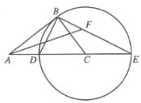
(2)当时，求tanE；
(3)在（2）的条件下，作∠BAC的平分线，与BE交于点F.若AF＝2，求⊙C的半径。

B卷(共50分)
[来源:学*科*网Z*X*X*K]
一、填空题(本大题共5个小题，每小题4分，共20分，答案写在答题卡上)
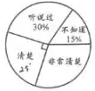
21．第十二届全国人大四次会议审议通过的《中华人民共和国慈善法》将于今年9月1日正式实施.为了了解居民对慈善法的知晓情况，某街道办从辖区居民中随机选取了部分居民进行调查，并将调查结果绘制成如图所示的扇形统计图.若该辖区约有居民9000人，则可以估计其中对慈善法“非常清楚”的居民约有______人.
22．已知是方程组的解，则代数式的值为______.
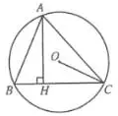
23． 如图，△ABC内接于⊙○，AH⊥BC于点H. 若AC=24，AH=18, ⊙○的半径 OC=13，则AB=______。

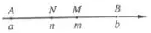
24．实数a，n，m，b满足a<n<m<b，这四个数在数轴上对应的点分别为A，N，M，B（如图），若，则称m为a,b的“大黄金数”，n为a,b的“小黄金数”.当b-a=2时，a,b的大黄金数与小黄金数之差m-n=_________.

25．如图，面积为6的平行四边形纸片ABCD中，AB＝3，∠BAD＝45°,按下列步骤进行裁剪和拼图.
第一步：如图①，将平行四边形纸片沿对角线BD剪开，得到△ABD和△BCD纸片，再将△ABD纸片沿AE剪开（E为BD上任意一点），得到△ABE和△ADE纸片；
第二步：如图②，将△ABE纸片平移至△DCF处，将△ADE纸片平移至△BCG处；
第三步：如图③，将△DCF纸片翻转过来使其背面朝上置于△PQM处（边PQ与DC重合，△PQM与△DCF在CD同侧），将△BCG纸片翻转过来使其背面朝上置于△PRN处（边PR与BC重合，△PRN与△BCG在BC同侧）。
则由纸片拼成的五边形PMQRN中，对角线MN长度的最小值为_______.
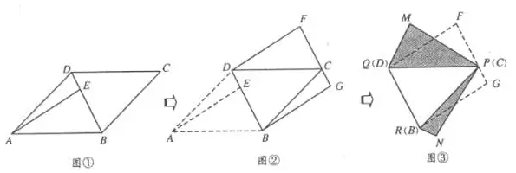
二、解答题 (本大题共3个小题，共30分，解答过程写在答题卡上)
26．(本小题满分8分)
某果园有100棵橙子树，平均每棵树结600个橙子.现准备多种一些橙子树以提高果园产量，但是如果多种树，那么树之间的距离和每一棵树所接受的阳光就会减少. 根据经验估计，每多种一棵树，平均每棵树就会少结5个橙子，假设果园多种x棵橙子树.
(1)直接写出平均每棵树结的橙子数y（个）与x之间的关系式；
(2)果园多种多少棵橙子树时，可以使橙子的总产量最大？最大为多少个？
27．(本小题满分10分)
如图①，△ABC中，∠ABC＝45°，AH⊥BC于点H，点D在AH上，且DH＝CH，连接BD.
(1)求证：BD=AC；
(2)将△BHD绕点H旋转，得到△EHF（点B，D分别与点E，F对应），连接AE.
ⅰ）如图②，当点F落在AC上时（F不与C重合），若BC＝4，tanC=3,求AE的长；
ⅱ）如图③，当△EHF是由△BHD绕点H逆时针旋转30°得到时，设射线CF与AE相交于点G，连接GH，试探究线段GH与EF之间满足的等量关系，并说明理由。
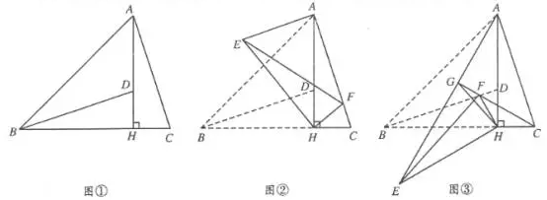
28．(本小题满分12分)
如图，在平面直角坐标系中，抛物线与轴交于A、B两点（点A在点B左侧），与轴交于点C（0，），顶点为D，对称轴与轴交于点H.过点H的直线l交抛物线于P，Q两点，点Q在y轴右侧.
(1)求a的值及点A、B的坐标；
(2)当直线l将四边形ABCD分为面积比为3：7的两部分时，求直线l的函数表达式；
(3)当点P位于第二象限时，设PQ的中点为M，点N在抛物线上，则以DP为对角线的四边形DMPN能否成为菱形？若能，求出点N的坐标；若不能，请说明理由．
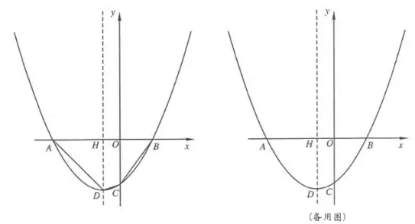

成都市二○一六年高中阶段教育学校统一招生考试参考答案
A卷
一、选择题
题号 | 1 | 2 | 3 | 4 | 5 | 6 | 7 | 8 | 9 | 10
答案 | A | C | B | D | C | A | B | C | D | B
二、填空题
11.－2； 12.120； 13. ＞； 14. 3
三、解答题
15．（1）解：﹦-8＋4－2× ＋1= -4-4＋1= -4
（2）解：∵ 关于x方程没有实数根
∴ 2²-4×3×（-m）<0
解得：m<

16．解： ＝=
17．解：∵∠A＝∠C＝∠BEC＝90°，∴ 四边形ABEC为矩形
∴ BE＝AC＝20, CE＝AB＝1.5
在Rt△BED中，∴ tan∠DBE＝即tan32°＝
∴ DE＝20×tan32°12.4, CD＝CE＋DE13.9. [来源:Zxxk.Com]
答：旗杆CD的高度约为13.9 m.

18．解：（1）列表法：
树状图：
第二张  第一张 | A | B | C | D
A |  | （A，B） | （A，C） | （A，D）
B | （B，A） |  | （B，C） | （B，D）
C | （C，A） | （C，B） |  | （C，D）
D | （D，A） | （D，B） | （D，C）
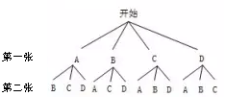
由列表或树状图可知，两次抽取卡片的所有可能出现的结果有12种，分别为（A，B），（A，C），（A，D），（B，A），（B，C），（B，D），（C，A），（C，B），（C，D），（D，A），
（D，B），（D，C）.
(2) 由（1）知：所有可能出现的结果共有12种，其中抽到的两张卡片上的数都是勾股数的有（B，C），（B，D），（C，B），（C，D），（D，B），（D，C）共6种.
∴ P_{(抽到的两张卡片上的数都是勾股数)}＝＝ .
19．解：(1) ∵ 正比例函数的图象与反比例函数直线的图象都经过点A(2，-2)．，
∴ 解得： ∴ y＝－x , y=-
(2) ∵ 直线BC由直线OA向上平移3个单位所得 ∴ B （0，3），k_{bc}＝ k_{oa}＝－1
∴ 设直线BC的表达式为 y＝－x＋3
由 解得，
∵ 因为点C在第四象限 ∴ 点C的坐标为(4，-1)
解法一：如图1，过A作AD⊥y轴于D，过C作CE⊥y轴于E.
∴ S_{△ABC}＝S_{△BEC} ＋S_{梯形ADEC}－S_{△ADB}＝×4×4＋(2＋4) ×1－×2×5＝8＋3－5＝6
解法二：如图2，连接OC.
∵ OA∥BC，∴S_{△ABC} ＝S_{△BOC}=OBx_{c}＝×3×4＝6
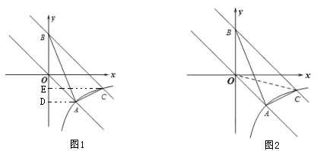
20．(1) 证明：∵ DE为⊙C的直径 ∴∠DBE＝90°
又∵ ∠ABC＝90°, ∴ ∠DBE＋∠DBC＝90°，∠CBE＋∠DBC＝90°
∴ ∠ABD＝∠CBE
又∵ CB＝CE ∴ ∠CBE＝∠E, ∴ ∠ABD＝∠E.
又∵∠BAD＝∠EAB, ∴△ABD∽△AEB.
（2）由（1）知，△ABD∽△AEB，∴ ＝
∵ ＝ , ∴ 设 AB＝4x，则CE＝CB＝3x
在Rt△ABC中，AB＝5x，∴ AE＝AC＋CE＝5x＋3x＝8 x，＝＝＝ .
在Rt△DBE中，∴ tanE＝＝ .
(3) 解法一：在Rt△ABC中，ACBG＝ABBG即5xBG＝4x 3x，解得BG＝x.
∵ AF是∠BAC的平分线，∴ ＝＝＝
如图1，过B作BG⊥AE于G，FH⊥AE于H，∴ FH∥BG，∴ ＝＝
∴ FH＝ BG＝×x ＝ x
又∵ tanE＝，∴ EH＝2FH＝x，AM＝AE－EM＝x
在Rt△AHF中，∴ AH²＋HF²＝AF²即，解得x＝
∴ ⊙C的半径是3x＝.
解法二：如图2
过点A作EB延长线的垂线，垂足为点G.
∵ AF平分∠BAC ∴ ∠1＝∠2 又∵ CB＝CE ∴∠3＝∠E
在△BAE中，有∠1＋∠2＋∠3＋∠E＝180°－90°＝90°
∴∠4＝∠2＋∠E＝45° ∴ △GAF为等腰直角三角形
由（2）可知，AE=8 x，tanE＝ ∴AG＝AE＝ x
∴AF＝AG＝ x=2 ∴x= ∴ ⊙C的半径是3x＝.
解法三：
如图3，作BH⊥AE于点H，NG⊥AE于点G，FM⊥AE于点M，设BN＝a，
∵ AF是∠BAC的平分线，∴NG＝BN＝a ∴CG＝a，NC＝a，∴BC＝a，∴BH＝a
∴ AB＝3a，AC＝a，∴ AG＝3a ∴ tan∠NAC＝＝，∴ sin∠NAC＝
∴ 在Rt△AFM中，FM＝AF·sin∠NAC＝2×＝，AM＝
∴ 在Rt△EFM中，EM＝＝ ∴AE＝
在Rt△DBE中，∵BH＝a，∴EH＝a，DH＝a，∴DE＝a ∴DC＝a，∴AD＝a，
又∵AE＋DE＝AE，∴a＋a＝，∴a＝ ∴DC＝a＝
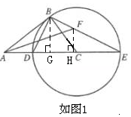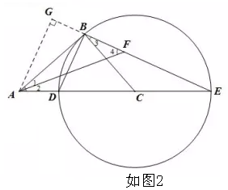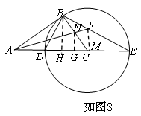

B 卷
一、填空题
21.解：“非常清楚”的居民占该辖区的百分比为：1－(30%＋15%＋×100%)＝30%
∴ 可以估计其中慈善法“非常清楚”的居民约为：9000×30%＝2700（人）.
22.解：由题知：
由（1）＋（2）得：a＋b＝－4，由（1）－（2）得：a－b＝2，
∴ ＝－8.
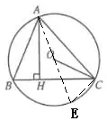
23.解：连结AO并延长交⊙O于E，连结CE.
∵ AE为⊙O的直径，∴∠ACD=90°. [来源:Zxxk.Com]
又∵ AH⊥BC，∴∠AHB=90°.
又∵ ∠B＝∠D，∴ sinB＝sinD，∴ ＝
即 ＝ ，解得：AB＝
24.解：∵， ∴ M、N为线段AB的两个黄金分割点
∴
∴
25. 解：如图③，由题意可知，∠MPN＝90°，剪裁可知，MP＝NP 所以△MPN是等腰直角三角形 ∴ 欲求MN最小，即是求PM最小 ∴ 在图②中，AE最小时，MN最小
易知AE垂直于BD最小，∴ AE最小值易求得为 ， ∴ MN的最小值为
二、解答题
26．解：（1）；
(2) 设果园多种x棵橙子树时，橙子的总产量为z个.由题知：
Z＝（100＋x）y＝（100＋x）（600-5x）＝－5(x－10）²＋60500
∵ a＝－5＜0 ∴ 当x＝10时，Z_{最大}＝60500.
∴ 果园多种10棵橙子树时，可以使橙子的总产量最大，最大为60500个.
27．（1）证明：在Rt△AHB中，∵∠ABC=45°，∴AH=BH
又∵∠BHD＝∠AHC＝90°，DH＝CH，∴△BHD≌△AHC（SAS） ∴ BD＝AC.
(2) ( i) 在Rt△AHC中，∵tanC＝3，∴＝3，
设CH＝x，则BH＝AH=3x，∵BC=4, ∴ 3x＋x＝4, ∴ x＝1.AH＝3, CH＝1.
由旋转知：∠EHF＝∠BHD＝∠AHC＝90°，EH＝AH＝3，CH＝DH＝FH.
∴∠EHA＝∠FHC，＝＝1，∴△EHA∽△FHC，∴∠EAH＝∠C，∴tan∠EAH＝tanC＝3
如图②，过点H作HP⊥AE于P，则HP＝3AP，AE＝2AP.
在Rt△AHP中，AP²＋HP²= AH², ∴AP²＋(3AP)²= 9，解得：AP＝，AE＝.
ⅱ）由题意及已证可知，△AEH和△FHC均为等腰三角形
∴∠GAH＝∠HCG＝30°，∴△AGQ∽△CHQ， ∴＝, ∴＝
又∵∠AQC＝∠GQE ∴△AQC∽△GQH ∴＝＝＝sin30°＝
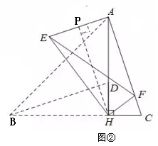
28．解：（1）∵ 抛物线与与轴交于点C（0，－）.
∴ a－3＝－，解得：a＝，∴y＝(x＋1)²－3
当y＝0时，有(x＋1)²－3＝0，∴ X₁＝2，X₂＝－4 ∴ A(－4，0)，B(2，0).
（2）∵ A(－4，0)，B(2，0)，C（0，－），D(－1，－3)
∴ S_{四边形ABCD}＝S_{△AHD}＋S_{梯形OCDH}＋S_{△BOC}＝ ×3×3＋( ＋ 3) ×1＋×2×＝10.
从面积分析知，直线l只能与边AD或BC相交，所以有两种情况：
① 当直线l边AD相交与点M₁时，则S_{△AHM1}＝×10＝3，∴×3×（－y_{M1}）＝3
∴ y_{M1}＝－2，点M₁（－2，－2），过点H（－1，0）和M₁（－2，－2）的直线l的解析式为y＝2x＋2.
②当直线l边BC相交与点M₂时，同理可得点M₂（，－2），过点H（－1，0）和M₂（，－2）的直线l的解析式为y＝－x－.
综上：直线l的函数表达式为y＝2x＋2或y＝－x－.
（3）设P（x₁,y₁）、Q（x₂,y₂）且过点H（－1，0）的直线PQ的解析式为y＝kx+b,
∴ －k＋b＝0，∴y＝kx＋k.
由$\begin{aligned}\left\{y=\text{kx}+k | \right.\end{aligned}$， ∴ $\frac{1}{3}x^{2}+(\frac{2}{3}−k)x−\frac{8}{3}−k=0$
∴ x₁＋x₂＝－2＋3k,y₁+y₂＝kx₁+k+kx₂+k＝3k², ∵点M是线段PQ的中点，∴由中点坐标公式的点M（k－1，k²）.
假设存在这样的N点如下图，直线DN∥PQ，设直线DN的解析式为y＝kx＋k-3
由$\begin{aligned}\left\{y=\text{kx}+k−3 | \right.\end{aligned}$，解得：x₁＝－1, x₂＝3k－1, ∴N（3k－1，3k²－3）
∵ 四边形DMPN是菱形，∴ DN＝DM，∴ $(3k)^{2}+(3k^{2})^{2}=(\frac{3k}{2})^{2}+(\frac{3}{2}k^{2}+3)^{2}$
整理得：3k⁴－k²－4＝0，$(k^{2}+1)(3k^{2}−4)=0$，∵ k²＋1＞0，∴3k²－4＝0，
解得$k=±\frac{2\sqrt{3}}{3}$，∵ k＜0，∴$k=−\frac{2\sqrt{3}}{3}$,
∴P（－$3\sqrt{3}−1$，6），M（－$\sqrt{3}−1$，2），N（－$2\sqrt{3}−1$， 1）
∴PM＝DN＝2，∴四边形DMPN为菱形 ∴以DP为对角线的四边形DMPN能成为菱形，此时点N的坐标为（－$2\sqrt{3}−1$， 1）.
